**西华学子在2019第十届中国大学生方程式汽车大赛中获佳绩**

2019年10月8日~12日，西华大学燃油方程式车队在汽车与交通学院田国英老师的带领下，前往湖北襄阳梦想方程式赛车场参加2019中国大学生方程式汽车大赛。今年是该项赛事的第十届，汇聚了来自国内六十多所高校的燃油方程式赛车。经过一周的鏖战，西华大学燃油方程式车队取得总成绩全国三等奖，并荣获最具影响力车队和连续十年参赛车队奖。

中国大学生方程式汽车大赛由中国汽车工程学会于2010年牵头创办，被誉为“中国汽车行业的摇篮”，至今已连续举办十年。今年正是该赛事的第十年，汇集了全国各个高校60多支参赛车队，各车队相互竞争，相互交流。在3项静态比赛（设计报告、成本报告、营销报告）和5项动态比赛（8字绕环、直线加速、高速避障、耐久测试、效率测试）中全方位展示各自今年的技术亮点和风采。

西华大学燃油方程式车队成立于2009年10月，在十年的发展中，坚持“更轻、更快、更稳”的设计理念，同时以代表沉稳严谨的黑色和象征青春与希望的绿色作为车声空套的主题色，与融入了“求是、明德、卓越”的西华大学校徽相贯通。“Beyond The Racing！”是油车队的口号，代表超越赛道、超越青春、超越自我，做一支团结坚定、无所畏惧、永不放弃的车队！

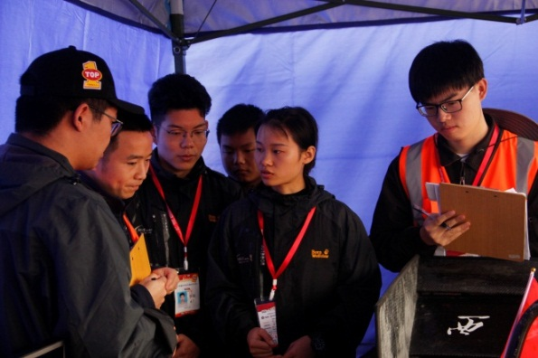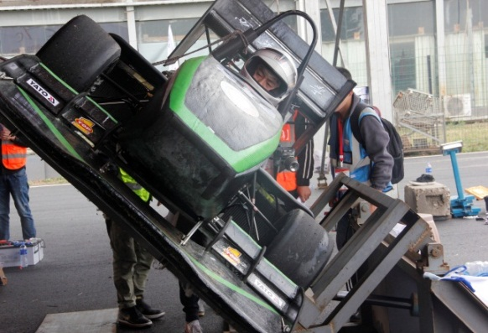

静态赛-设计答辩 车检-赛车侧倾检测

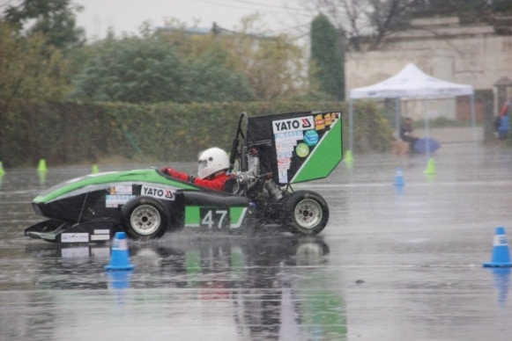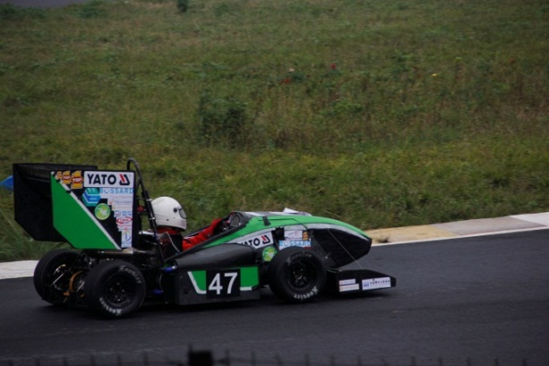

动态赛-雨中的8字绕环 动态赛-高速避障

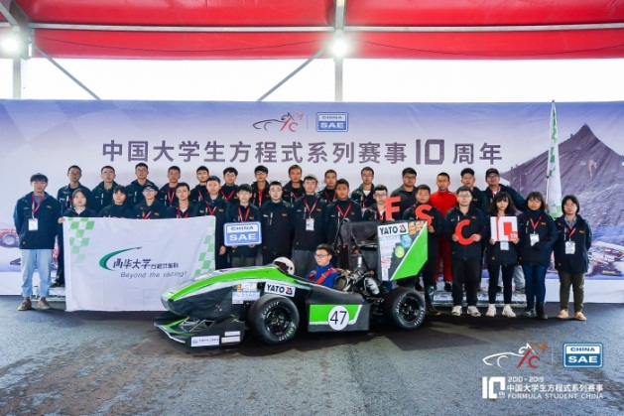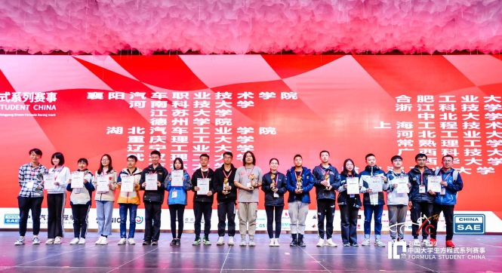

车队大合照 颁奖典礼

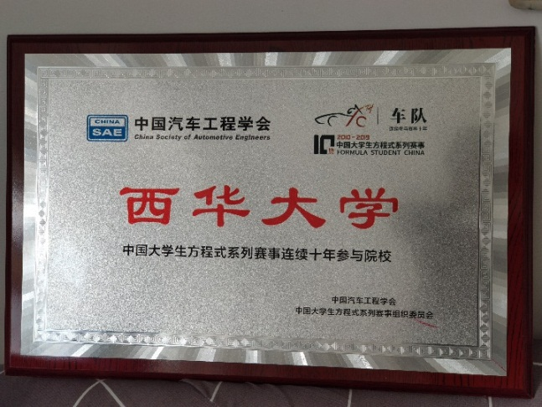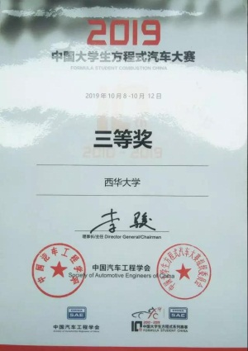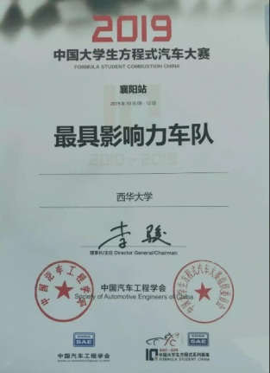

获奖证书